REZULTATELE FINALE LA OLIMPIADA DE GEOGRAFIE
Clasa a VIII-a

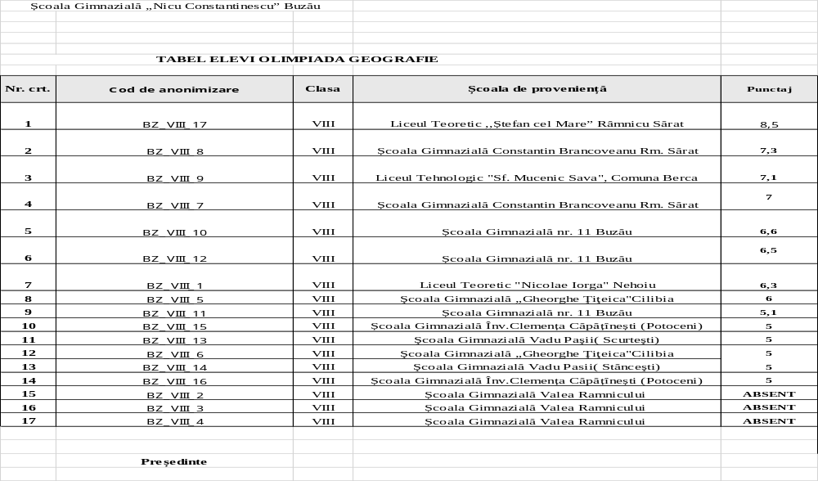

REZULTATELE ÎNAINTE DE CONTESTAȚII LA OLIMPIADA DE GEOGRAFIE
Clasa a IX-a

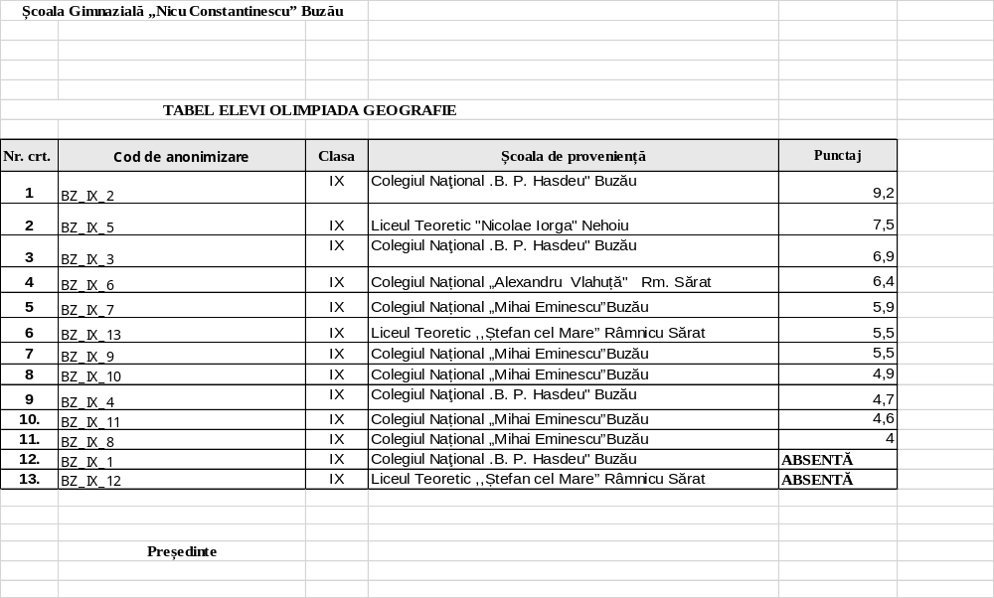
REZULTATELE ÎNAINTE DE CONTESTAȚII LA OLIMPIADA DE GEOGRAFIE
Clasa a X-a
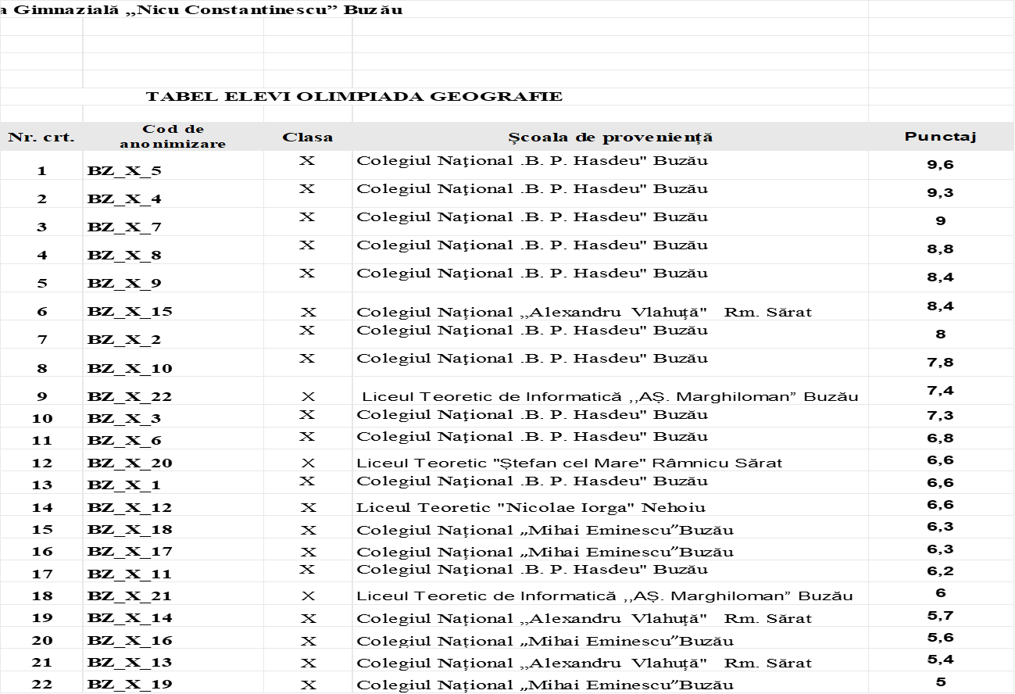

REZULTATELE ÎNAINTE DE CONTESTAȚII LA OLIMPIADA DE GEOGRAFIE
Clasa a XI-a

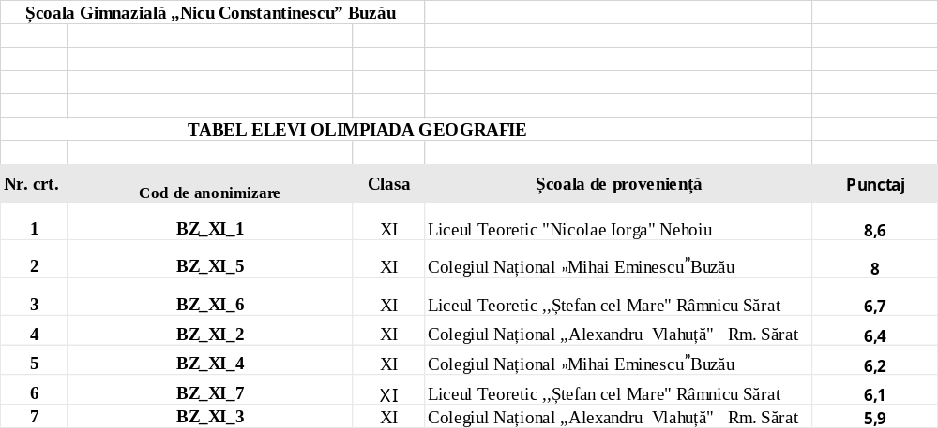

REZULTATELE ÎNAINTE DE CONTESTAȚII LA OLIMPIADA DE GEOGRAFIE
Clasa a XII-a

